СПб ГУТ им. проф. М. А. Бонч-Бруевича

ВЫПОЛНИТЬ ДЛЯ 2х ВАРИАНТОВ ,где последние 3 цифры зач.книжки :

- 214
- 224

Методические указания

Специальность 210700 «Инфокоммуникационные технологии и системы связи»

Санкт-Петербур г

2014г

Варианты технических заданий.

Последние три цифры зачетной книжки студента определяют технические требования к заданию.
Первая цифра из них определяет классификационный индекс полевого транзистора КП 307 и его параметры, приведенные в таблице 1. Напряжение затвор-исток для всех транзисторов Uзи = -1В.

Табл. 1

№ | Параметр | Нач.  ток стока  I_{c нач} | Крутизна  макс.  S_{max} | Напряжение  отсечки  U_{отс.} | Входная  емкость  С_{зи} | Проходная  емкость  С_{зс}
 | Единицы  измерения | мA | мA/B | B | пФ | пФ
0 | КП 307А | 6 | 9 | -3 | 5 | 1.5
1 | Б | 10 | 15 | -7 | 5 | 1.5
2 | Ж | 14 | 4 | -5 | 5 | 1.5
3 | Е | 3 | 8 | -2.5 | 5 | 1.5
4 | Г | 16 | 12 | -6 | 5 | 1.5
5 | Е | 3 | 8 | -2.5 | 5 | 1.5
6 | Ж | 14 | 4 | -7 | 5 | 1.5
7 | А | 6 | 9 | -3 | 5 | 1.5
8 | Е | 3 | 8 | -2.5 | 5 | 1.5
9 | В | 10 | 15 | -5 | 5 | 1.5

Вторая цифра определяет типы биполярных транзисторов.

Параметры биполярных транзисторов малой мощности типа n-p-n приведены в таблице 2

Табл. 2

№ | Тип  транзистора | Р_{к} | U_{кэ max} | I_{к max} | h_{21max} | h_{21min} | f_{т} | С_{к} | τ_{к}
 |  | мBт | В | мA |  |  | МГц | пФ | пс
0 | КТ339А | 250 | 25 | 25 | 100 | 25 | 300 | 2 | 25
1 | КТ373Г | 150 | 60 | 50 | 125 | 50 | 250 | 8 | 200
2 | КТ315А | 150 | 25 | 100 | 120 | 30 | 270 | 7 | 150
3 | КТ325В | 225 | 15 | 30 | 400 | 160 | 1000 | 2.5 | 125
4 | КТ355А | 225 | 15 | 30 | 300 | 80 | 1500 | 2 | 60
5 | КТ375А | 200 | 30 | 10 | 300 | 60 | 250 | 5 | 300
6 | КТ382А | 100 | 15 | 20 | 330 | 40 | 1800 | 2 | 15
7 | КТ315А | 150 | 25 | 100 | 120 | 30 | 270 | 7 | 150
8 | КТ316В | 150 | 15 | 30 | 120 | 40 | 800 | 3 | 150
9 | КТ373Г | 150 | 60 | 50 | 125 | 50 | 250 | 8 | 200

Третья цифра (таблица 3) определяет сопротивление внешней нагрузки R_{2Н}, величину напряжения источника питания Eо (Рис.1), и полосу пропускания fн и fв .

Табл.3

№ | Источник  питания  Е₀ | Сопротивление  внешней  нагрузки  R_{2Н} | Нижняя  частота  fн | .Верхняя  частота  fв
 | В | кОм | кГц | МГц
0 | 10 | 1.2 | 20 | 2
1 | 9 | 1.0 | 10 | 1
2 | 11 | 1.3 | 30 | 3
3 | 12 | 1.0 | 10 | 2
4 | 9 | 0.8 | 20 | 1
5 | 10 | 0.9 | 30 | 2
6 | 11 | 1.0 | 10 | 3
7 | 12 | 1.8 | 20 | 2
8 | 12 | 1.6 | 30 | 1.5
9 | 10 | 1.3 | 30 | 2

Конденсаторы С1-С6 выбираются студентами равными 1…5 мкФ.
Ток источника сигнала I1=1мкА. Ёмкость внешней нагрузки С7=5пФ.

Часть I

1.Содержание и порядок выполнения задания.

1.1.Требования к проектируемому устройству.
Содержанием является проектирование входного широкополосного RC-усилителя, источником сигнала которого является генератор тока. Подобные усилители находят широкое применение в видеоаппаратуре, а также в блоках управления радио- и видеотехникой. Особенность проектирования заключается в том, что по ряду показателей – стабильности коэффициента усиления, динамическому диапазону входных сигналов и полосы пропускания, к усилителям предъявляются достаточно высокие требования. Поэтому данное методическое указание поможет в проектировании подобных устройств.

1.2.Проектное задание.
Задание представляет собой технические условия, по которым надлежит спроектировать устройство, работающее в режиме малого сигнала^{*)}. В задании каждому студенту указываются следующие данные:
-тип полевого транзистора,
-тип биполярного транзистора,
-напряжение источника питания E0,
-сопротивление внешней нагрузки R_{2Н},
-нижняя рабочая частота fн ,
-верхняя рабочая частота fв

1.3.Содержание проекта.
Проект состоит из пояснительной записки и чертежа принципиальной схемы с перечнем элементов. Пояснительная записка содержит задание, описание схемы усилителя, расчет основных параметров усилителя и элементов принципиальной схемы, сравнение полученных результатов с требованиями технического задания. В конце записки приводится список используемой литературы, перечень элементов принципиальной схемы и оглавление. Чертеж принципиальной схемы и перечень элементов вычерчивается с помощью компьютера на отдельных листах.

--------------------------------------------------
*⁾ Точного определения “малого сигнала” не существует. Под режимом малого сигнала обычно понимают режим, в котором амплитуды переменных составляющих токов и напряжений существенно меньше постоянных составляющих этих же токов и напряжений. В этом случае можно выполнять расчеты, пользуясь дифференциальными параметрами, характеризующими усилительный элемент в точке покоя .

1.4. Общие правила выполнения.
Проект оформляется на стандартных листах (203*288) , которые сшиваются в папке скоросшивателя. Писать надо на одной стороне листа, оставляя поля 2-3 см. Страницы и рисунки нумеруются, иллюстрированный материал выполняется по правилам единой конструкторской документации. Расчётные формулы приводятся полностью с объяснением буквенных обозначений. Числовые значения подставляются в основных единицах. Результат расчёта заканчивается указанием единицы измерения. Пояснения излагаются литературным языком, без сокращений и жаргонных выражений.
В тексте приводятся таблицы элементов и результаты расчетов; указываются литературные источники, из которых заимствованы материалы. Список использованной литературы приводится в конце работы.
Проект высылается в университет для рецензирования. Задания, выполненные с грубыми ошибками или не соответствующие должному варианту, возвращаются студентам для исправления. Исправления ошибок приводятся в конце выполненной работы на отдельных листах.

2. Описание принципиальной схемы.

Принципиальная схема усилителя представлена на рис. 1.

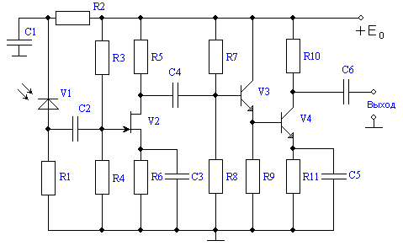

Рис.1 Принципиальная схема усилителя.

Источником сигнала является ток фотодиода – V1. Если свет на фотодиод не падает, диод V1 закрыт и его внутреннее сопротивление велико. Вследствие этого источником сигнала является генератор тока. Элементы С1,R2 образуют развязывающий фильтр по цепям питания (Е₀).
В качестве активного элемента первого каскада выбран полевой транзистор, так как он обладает меньшим уровнем собственных шумов.Входная цепь устройства образована входной суммарной емкостью, состоящей из проходной емкости Сд фотодиода V1, входной емкости Свх транзистора V2 и емкости монтажа См, а также входным сопротивлением каскада V2. Хотя входное сопротивление транзистора V2 - rзи велико, входное сопротивление каскада определяется делителем напряжения на его затворе ( параллельным соединением резисторов R3 и R4). Данная входная цепь и будет определять частоту верхнего среза f_{ВХ}. Биполярный транзистор V3, включенный по схеме общий коллектор (ОК) служит буферным каскадом с большим входным и малым выходным сопротивлением. Транзистор V4 включен по схеме с общим эмиттером (ОЭ). Внешней нагрузкой предварительного усилителя является входное сопротивление и входная ёмкость основного усилителя. Для учета их влияния подключена цепочка R12 и С7 (рис.2,а).
Для расширения полосы пропускания в области верхних частот в этом каскаде может быть применена отрицательная обратная связь (ОС) и основанная на ней эмиттерная коррекция (R11,C5). Если в схеме рис.1 удалить конденсатор С5, то благодаря резистору R11возникнет местная ОС. Вследствие этого уменьшится коэффициент усиления и увеличится частота верхнего среза до fв_{F} (рис. 2б).
На рис.2,а показана схема каскада на транзисторе V4 с элементами, позволяющими расширять полосу усиливаемых частот. В качестве элемента ОС выступает резистор R'11. Он определяет глубину ОС F на средних частотах, а следовательно и коэффициент усиления с обратной связью. Резистор R''11 зашунтирован конденсатором С5 и на харктеристики усилителя в области верхних частотах влияния не оказывает. При таком методе изменения амплитудно-частотной характеристики (АЧХ) режим работы транзистора V4 на постоянном токе не должен изменяться. Общее сопротивление в эмиттерной
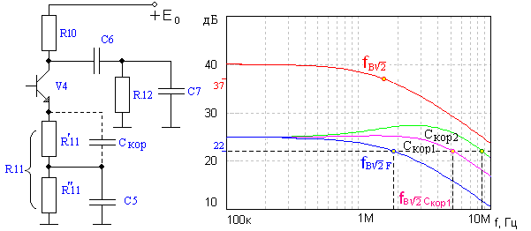
а) б)
. Рис.2 Высокочатотная эмиттерная коррекция
цепи необходимо сохранять прежним R11=R'11+R''11 .
На рис.2,б красным цветом изображена АЧХ каскада усиления на транзисторе V4 (рис.1) с верхней граничной частотой по уроню -3дБ fв . Синим цветом изображена АЧХ каскада усиления по рис.2,а, в котором ОС создается резистором R'11.Верхняя граничная частота в схеме с ОС fв F > fв . Дальнейшее увеличение fв F за счет увеличения глубины ОС приведет снова к уменьшению коэффициента усиления. Избежать этого можно применив в схеме рис.2,а эмиттерную высокочастотную коррекцию. Она заключается в том, что параллельно резистору R'11 подключается конденсатор небольшой емкости С_{КОР} , который шунтирует этот резистор на высоких частотах и тем самым устраняет ОС. Влияние корректирующей ёмкости на АЧХ иллюстрирует рис.2,б, где fвс_{кор2} > fвс_{кор1}, при этом С_{КОР2} > С_{КОР1}.
В области нижних частот АЧХ определяется разделительными конденсаторами С2,С4,C6 и блокировочными конденсаторами С3 и С5, устраняющими местную обратную связь по сигналу.

3.Расчет элементов схемы по постоянному току
Расчет элементов необходимо начать с обеспечения режимов работы фотодиода и транзисторов по постоянному току. Схема усилителя по постоянному току представлена на рис. 3. На этом рисунке показаны только те элементы схемы, по которым протекают постоянные токи.
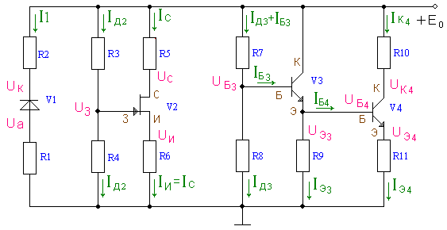
Рис.3 Схема усилителя по постоянному току.

В связи с тем, что конденсаторы не пропускают постоянный ток, рис.3 представляется состоящим из трех независимых фрагментов схемы: фрагмент с фотодиодом , c полевым транзистором и с биполрными транзисторами.

3.1 Предварительный расчет резисторов по постоянному току.

3.1.1 Предварительный расчет резисторов диода V1
Параметры фотодиода V1-ФДК-227: рабочее напряжение Uраб = 10В,
темновой ток Iтем = 0,1 мкА, фототок I1 = 1 мкА.
Принципиальная схема цепей питания фотодиода V1 и его типовая вольт-амперная характеристика приведены на рис.4. Обратное смещение на фотодиод подается для вывода его в линейную область ВАХ. Одновременно с этим увеличение напряжения Uак уменьшает проходную емкость фотодиода. На рис.4,б показана также нагрузочная линия. При отсутствии светового сигнала через фотодиод протекает темновой ток. Он практически не создаёт падения напряжения на резисторах R1,R2. Вследствие этого к фотодиоду прикладывается всё напряжение питания Е₀. При заданном уровне фототока исходная рабочая точка перемещается по нагрузочной линии в точку А. Сопротивление фотодиода постоянному току в этой точке с координатами (I1, Uак) R_{Д}= Uак/I1 составяет несколько мегаом. Выберем напряжение анод-катод фотодиода Uак, |Uак|<E0. Тогда на резисторах (R1+R2) должно быть падение напряжения, равное Eо - Uак. Задав напряжение на аноде Uа = 0,1Eо, определяем по закону Кирхгофа напряжение на катоде Uк = Uа + Uак. Теперь, зная фототок, вычисляем сопротивления резисторов R1 и R2:
R1 = Uа/ I1; R2 = (E0 –Uк)/ I1.
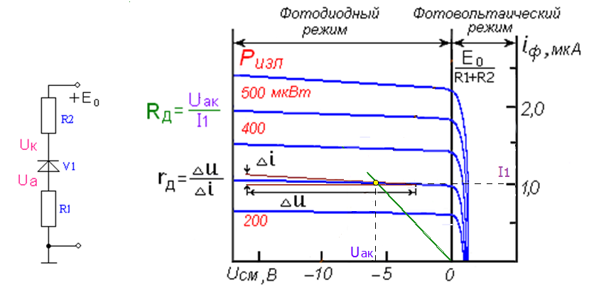
а) б)

Рис.4 Принципиальная схема цепей питания фотодиода а) и его типовая
вольт-амперная характеристика б)

Рассчитанные сопротивления резисторов R1,R2 необходимо выбрать в соответствии с номинальным рядом (Табл.5).
В табл. 5 приведены ряды значащих цифр для всех единиц измерений Ом, кОм, МОм. Выбирается значение, ближайшее к расчетному из ряда заданной точности.
Табл.5 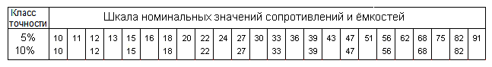

3.1.2 Предварительный расчет по постоянному току каскада на полевом транзисторе V2 (рис.5)

Транзистор КП307 имеет следующие справочные данные:
Ток стока начальный – Iснач ( мА); Ёмкость затвор-исток - Cзи = 5 пФ;
Максимальная крутизна – Sмакс (мА/В); Ёмкость проходная – Сзс =1.5 пФ;
Напряжение отсечки – U отс ( В); Ток утечки затвора -- I_{УТ.З}=1 нА;
Сопротивление затвор – исток rзи= U_{ЗИ}/ I_{УТ.З} =100 МОм.
Принципиальная схема каскада на полевом транзисторе V2 по постоянному току представлена на рис.5,а. 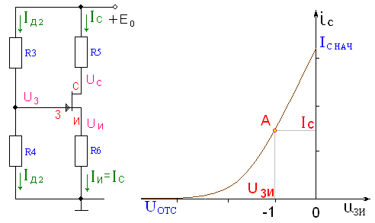

а) б)
Рис. 5 Принципиальная схема по постоянному току каскада V2 а) и типовая вольт- амперная характеристика полевого транзистора с n-каналом б)

Вольт-амперную характеристику (рис.5,б) следует вычертить по индивидуальным данным Таблицы 1.
Для расчета резисторов R3, R4, R5 и R6 сначала необходимо рассчитать точку покоя полевого транзистора V2, исходя из его параметров: тока стока начального Ic нач, крутизны максимальной Smax и напряжения отсечки Uотс.
Выберем напряжение затвор-исток Uзи = -1 В, Uзи ≤ Uотс/2. Тогда ток стока и крутизну вычислим согласно выражениям: Ic = Ic нач · (1 - Uзи/Uотс)²,
S = Smax · (1 -- Uзи/Uотс).
Как правило, выбирают напряжение на истоке Uи = 0.2 Eo, а напряжение сток- исток Uси = E0/2. Тогда напряжение на стоке равно Uc = Uи + Uси. Отсюда сопротивления в цепи истока и стока R6 = Uи/Iс, R5 = (E0 – Uc)/Ic.
Напряжение на затворе Uз равно Uз = Uи + Uзи. Рассчитаем сопротивление R4, исходя из заданной верхней частоты fв. Так как частота верхнего среза входной цепи fвх должна быть больше fв, а она определяется сопротивлением R4 и суммарной емкостью С = Сд+Свх+См, где Сд – проходная емкость диода, Свх – входная емкость транзистора V2 , Свх = С_{зи} + (S·R5+1)·C_{зс}, См– емкость монтажа, можно заключить, что необходимо взять R4≤1/(2πfв·С). После этого определяем ток делителя I_{Д2}=U_{З}/R4 и сопротивление резистора R3= (E0 – U_{З})/I_{Д2}.

3.1.3 Расчет по постоянному току каскадов на биполярных транзисторах
V3, V4 (рис.6)

Биполярные транзисторы КТ382А имеют следующие параметры:
-транзистор биполярный кремниевый;
-UБэ=0.6 В;
- коэффициент усиления по току минимальный h_{21 min} ;
- коэффициент усиления по току максимальный h_{21max} ;
- частота единичного усиления fт (МГц);
-максимальный постоянный ток коллектора Iк max (мА);
-максимальное напряжение коллектор-эмиттер uкэ max (В);
-постоянная времени цепи обратной связи τ_{к} (пс);
-ёмкость коллекторного перехода Ск (пФ);
-допустимая мощность рассеиваемая на коллекторе Р_{К ДОП} ( мВт).
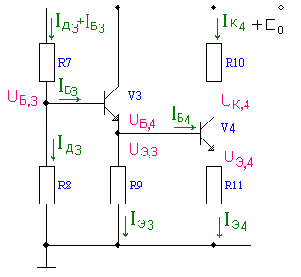
Рис.6. Принципиальная схема каскадов на биполярных транзисторах по постоянному току

Для расчета сопротивлений резисторов R7, R8, R9, R10 и R11 необходимо выбрать режимы работы транзисторов V3 и V4.
Выберем ток покоя транзистора V4 I_{К4} ≤ I_{Кmax}/2, более того, поскольку проектируется усилитель предварительного усиления, токи покоя биполярных транзисторов желательно выбирать в интервале 1…6 мА. Учитывая,что переменный коллекторный ток транзистора V3 меньше, чем переменный ток колектора V4, выбираем постоянный коллекторный ток I_{К3} ≤ I_{К4.} Установив напряжение коллектор-эмиттер V4 Uкэ,4= E₀/2 и напряжение на эмиттере V4 U_{Э4}=0.1 E₀, можно определить напряжение U_{Б4}= U_{Э3} =U_{Э4}+U_{БЭ,} где U_{БЭ}=0.7 В для кремниевых транзисторов. Напряжение на базе V3 U_{Б3=}U_{Э3}+U_{БЭ}. Напряжение на коллекторе V4 U_{К4}=U_{Э4+}U_{КЭ,4}.
Теперь можно вычислить сопротивления резисторов R9, R10 и R11:
R9= U_{Э3}/ I_{Э3}, R10= (E0- U_{К4})/ I_{К4}, R11= U_{Э4}/ I_{Э4}, где I_{Э3}=I_{К3}+ I_{Б3} , I _{Э4}= I_{К4}+ I_{Б4}.

Для вычисления токов базы I_{Б3} и I_{Б4} и дальнейших расчетов коэффициенты передачи по току h_{21,3} и h_{21,4} определим с учетом их крайних значений . Тогда I_{Б3}= I_{К3}/ h₂₁ , I_{Б4} = I _{К4}/ h₂₁ , а I_{Э3}=I_{К3} (1+1/ h₂₁) , I _{Э4}= I_{К4}(1+1/ h₂₁) . В инженерных расчетах при больших h₂₁ принимают равными I_{Э3} I_{К3}, I _{Э4} I_{К4} .
Для вычисления сопротивлений R7 и R8 нужно знать ток делителя I_{Д3}.
Обычно его выбирают равным I_{Д3} ≥ 10I_{Б3}. Сопротивления резисторов
R7= (E0- U_{Б3})/( I_{Д3}+ I_{Б3}) , R8= U_{Б3}/ I_{Д3}.
На этом расчет по постоянному току закончен.
Все рассчитанные сопротивления необходимо выбрать по номинальному ряду , соответствующему заданному технологическому допуску (Таблица 4). Для резисторов в цепи эмиттера и истока следует принимать допуск ±5% (если такие есть), а для остальных ±10% . Выбирать значения сопротивлений рекомендуем ближе к большим величинам.

3.1.4 Проверка расчета по постоянному току с помощью компьютера

Правильность расчетов сопротивлений удобно проверить с помощью компьютера. Для этого принципиальную схему каскадов на транзисторах V3 и V4 (рис. 6) преобразуем в эквивалентную схему по постоянному току , заменяя биполярные транзисторы активными четырехполюсниками типа ИТУТ (рис.7), где H₁₁-входное сопротивление биполярного транзистора на постоянном токе .
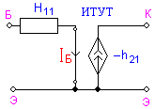
Рис.7 Эквивалентная схема биполярного транзистора по постоянному току

Вследствие несовпадения направления постоянного коллекторного тока в реальном транзисторе и в компьютерной модели (рис.7) коэффициенту передачи тока h₂₁ необходимо присвоить знак минус (например h₂₁=-100 А/А).
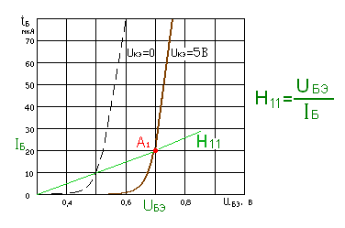
Рис.8 Определение входного сопротивления для постоянного тока в биполярном транзисторе.

Составим эквивалентную схему (рис.9) и с помощью программы Fastmean произведем расчет.Эта программа сама нумерует узлы и элементы схемы, чаще всего в порядке их набора. Поэтому рядом с элементами схемы рис.9 в скобках указано соответствие каждого из них рис. 1. При расчете используются сопротивления резисторов, выбранные ранее по номинальному ряду.
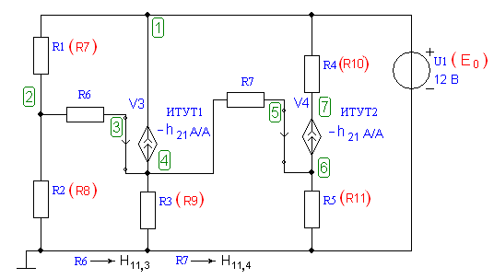

Рис.9 Эквивалентная схема усилиельного каскада на V3,V4 по постоянному току

Сопротивления R6 и R7 не являются резисторами, они отражают эквиваленты входных сопротивлений переходов база-эмиттер транзисторов V3 и V4 H_{11,3} и H_{11 ,4} по постоянному току ( рис. 9). Их величины: R6= H_{11, 3} =U_{БЭ}/ I_{Б3}, R7= H_{11 ,4} =U_{БЭ} / I_{Б4},
где U_{БЭ}=0.7 В.

С помощью программы Fastmean по схеме рис.9 вычислим токи в резисторах и напряжения в узлах. Для этого необходимо выполнить последовательность действий, указанную на рис.10 желтым цветом.

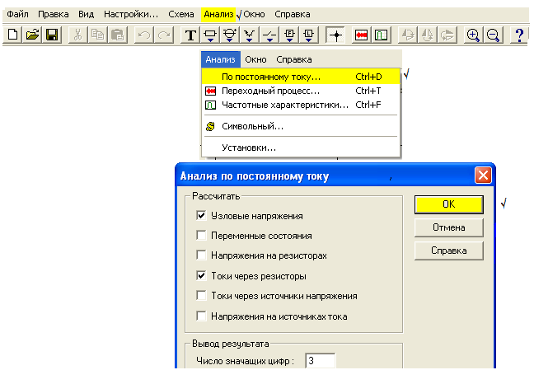
Рис.10 Последовательность действий при анализе работы схемы на постоянном токе.

После этого открывается окно с результатами расчетов (рис.11).
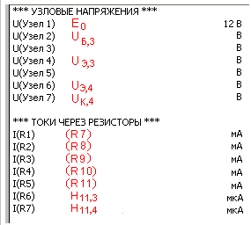

Рис.11 Результаты расчетов на ПК

Красным цветом на рис.11 указано сответствие узлов и элементов в схеме рис.9. Сравнение результатов предварительного и компьютерного расчетов удобно представить в виде таблицы (Табл.5).
Направления токов в каждом резисторе схемы рис.9 определяются первым законом Кирхгофа.В программе за положительное направление выбрано движение тока от узла с большим номером к узлу с меньшим номером. Знак минус будет говорить о противоположном направлении тока. В таблицу 5 вносим все результаты без учета знака.

Табл.5
N | V3 |  |  |  | V4
Токи и напряжения | U_{Б3} | U_{Э3} | I_{Д2} | I_{Э3} | U_{Э4} | U_{К4} | I_{К4}
Единицы измерения | В | В | мА | мА | В | В | мА
Расчет предварительный
Компьютерный

Если результаты совпадают с точностью ≤ 10%, то расчет всех элементов схемы по постоянному току сделан правильно.

4. Расчет по сигналу.
Этот расчет также проведем при помощи программы Fastmean .
Чтобы определить свойства усилителя по сигналу, необходимо составить
эквивалентную схему усилителя по переменному току. Для облегчения
решения этой задачи рекомендуем выполнить преобразование принципиальной
схемы (рис.1) в эквивалентную схему на переменном токе в два этапа.
Учитывая, что сопротивление источника питания Е0 переменному току равно
нулю, на эквивалентной схеме его выводы можно замкнуть накоротко, а сам
источник удалить. После этой операции верхние выводы резисторов R2, R3,
R5, R7, R10 (рис.1) оказываются на переменном токе соединенными с общим
проводом и эквивалентную схему удобно изобразить в виде, показанном на
рис.12. Соединения указанных резисторов с общим проводом отмечены
красным цветом. Коллектор транзистора V3 также соединяется с общим
проводом. Чтобы не усложнять вид схемы рис.12 , символ общего провода
присоединен к коллектору и тоже отмечен красным цветом.
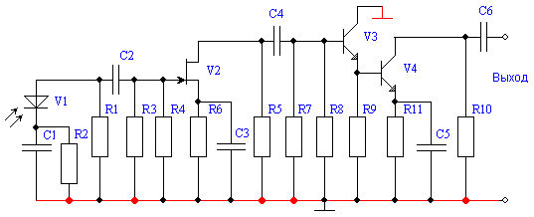
Рис.12 Предварительная эквивалентная схема усилителя рис.1 на переменном токе

На втором этапе нужно элементы схемы V1, V2, V3 и V4 заменить их эквивалентными моделями на переменном токе.
Источником сигнала является фототок I1 диода V1. Согласно рис.4,б
сопротивление фотодиода на переменном токе определяется касательной к
вольт-амперной характеристике в точке покоя А. Эта точка, при отрицательном
смещении, находится на пологом участке характеристики. Вследствие того, что
приращение напряжения измеряется в вольтах, а приращение тока в долях
микроампера, сопротивление фотодиода переменному току r_{Д}=∆u/∆i
оказывается значительно больше, чем сопротивление постоянному току R_{Д} , и r_{Д}
достигает 80…100 Мом. Это дает право рассматривать источник сигнала как
генератор тока. Чрезвычайно большое сопротивление r_{Д} учитывать в
эквивалентной схеме необходимости нет, остается лишь ёмкость фотодиода С_{Д}
(рис.13,а). На рис.13,б изображена эквивалентная схема фотодиода по
переменному току с учетом его цепей питания .
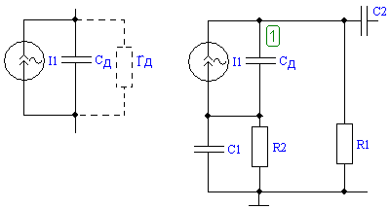
а) б)

Рис.13 Модель фотодиода на переменном токе а) и эквивалентная схема
входной цепи б)

На эквивалентной схеме полевой транзистор заменяем активным
четырехполюсником типа ИТУН—источник тока , управляемый напряжением
(рис.14). Это значит, что выходной ток (ток стока i_{C}) управляется входным
напряжением (затвор-исток u_{ЗИ} ), т.е. i_{C}=-S u_{ЗИ}.
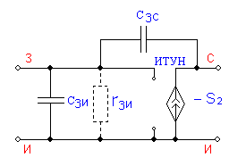
Рис.14 Эквивалентная модель полевого транзистора V2 (ИТУН) по сигналу.

В данной модели Cзи - емкость затвор-исток транзистора, пФ,
Сзс - проходная емкость, емкость перехода затвор-сток, пФ. Величина этих
ёмкостей дается в справочниках по транзисторам. S₂ –крутизна в точке покоя,
мА/В. Сопротивление перехода затвор-исток очень велико (раздел 3.1.2).

Биполярные транзисторы V3 и V4 заменяем активным четырехполюсником
типа ИТУТ – источник тока, управляемый током (рис.15). Здесь выходной ток
i_{К} управляется током базы i_{б} , т.е. i_{к} = -h₂₁ i_{б}.

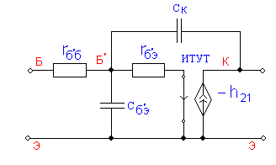
Рис.15 Модель биполярного транзистора V3 и V4 (ИТУТ) по сигналу.

В этой модели r_{б’б}- объёмное сопротивление базового слоя, Ом. Находим
его из выражения r_{б’б} =τ_{К}/C_{К .} C_{К} - ёмкость коллекторного перехода, пФ,
приводится в справочнках. r_{б’э}- сопротивление перехода база-эмиттер, Ом.
Оно вычисляется r_{б’э}= (1+h₂₁)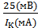, где h₂₁- коэффициент усиления по току
транзистора, включенного по схеме с общим эмиттером (ОЭ). Cб’э -емкость
перехода база-эмиттер, пФ. Она вычисляется по выражению
Cб’э = 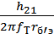 , где f_{т} -частота единичного усиления из справочника.
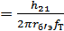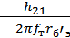
Соединим модели активных элементов согласно принципиальной схеме
(рис.1) и получим эквивалентную схему предусилителя по сигналу для всех
диапозонов частот (рис. 16). Номера внешних резисторов R1-R12 и
конденсаторов C1-C6 этой схеме соответствуют номерам резисторов и
конденсаторов принципиальной схемы (рис. 1). Ёмкости конденсаторов
С1- С6 =1…5мкФ.
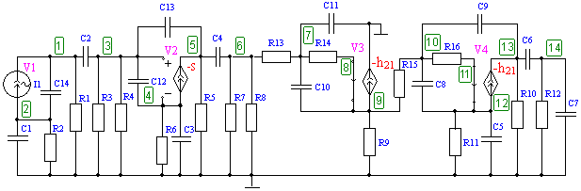
Рис. 16 Эквивалентная схема предусилителя по сигналу.

Программа Fastmean нумерует элементы схемы согласно последовательности
их вызова, поэтому последовательность набора элементов схемы рис.16
должна соответствовать номерам внешних резисторов и конденсаторов.
Подробнее можно посмотреть в презентации Fastmean.
Собрав эквивалентную схему на Fastmean, придадим элементам
соответствующие значения и после этого обозначим узлы. Номера узлов
следуют в порядке их образования на мониторе. За номерами узлов можно
следить также в процессе соединения элементов.
•••• { Следует обратить особое внимание на то, что номера не
присваиваются узлам раз и навсегда. В процессе работы со схемой,
при какой-либо корректировке в топологии схем, возможно изменение
номеров у некоторых узлов. Особенно важно следить за номерами тех
узлов, в которых производятся измерения или ведется контроль за
функционированием схемы. } ••••
Так как источником сигнала является генератор тока, то логично в
первую очередь приступить к исследованию зависимости коэффициента
передачи по току от частоты K_{i} (f)=I(R12)/I1. Эта функция комплексная,
поэтому её можно представить в виде модуля | K_{i} (f) | и фазы (f).
Амплитудно-частотная характеристика представляет собой зависимость
модуля коэффициента передачи от частоты, она изображается в двойном
логарифмическом масштабе.
Модуль функции передачи (на оси Y) удобно представлять в децибелах, частоту (на оси X) указывать в логарифмическом масштабе.

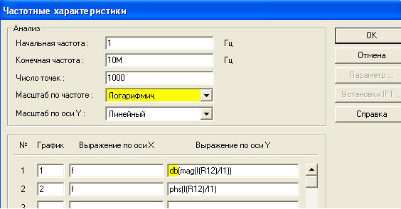

Рис.17 Диалоговое окно при исследованиикоэффициента передачи по току

На рис.17 желтым цветом отмечены особенности установки условий для представления частотных характеристик в двойном логарифмическом масштабе. Примерный вид модуля функции К_{i} (f) показывает рис.18 .

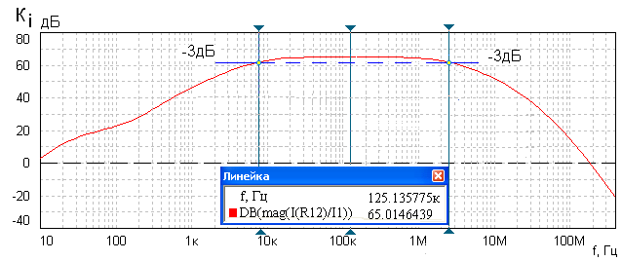
Рис.18 Примерный вид модуля функции К_{i} (f)

По рис.18 с помощью “ линейки” Fastmean определяем коэффициент усиления на средних частотах и определяем полосу пропускания по уровню -3дБ.
Аналогично можно вычислить, как зависит сопротивление передачи от
частоты R(f)=U_{ВЫХ}/I1. В нашем случае это R(f)=U(R12)/I1. В связи с тем,
что исследуемая функция не безразмерная, представлять её в децибелах
нельзя. В диалоговом окне нужно сделать установку новых условий для
наблюдения частотной характеристики, как показано на рис.19
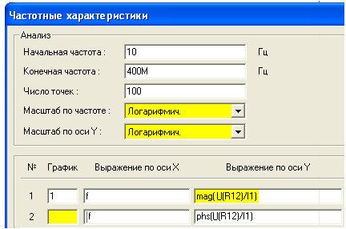

Рис.19 Диалоговое окно при исследовании передаточного сопротивления

По сравнению с рис.17 на рис.19 произошли следующие изменения:
шкалы по X и Y логарифмические обе, в выражении по оси Y отсутствует
символ db. Фазочастотной характеристикой (ФЧХ) в двойном
логарифмическом масштабе не пользуются, поэтому её надо рассматривать
отдельно, установив масштаб по рис.17. Здесь вывод ФЧХ на график
заблокирован удалением номера графика в строке 2.

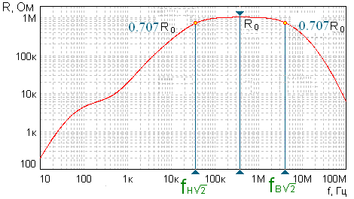

Рис.20 Примерный вид модуля функции R(f)

Примерный вид функции сопротивления передачи показан на рис.20. Вызвав “линейку” Fastmean на экран, вычисляем частоты верхнего fв и нижнего среза fн, при которых по определению коэффициент передачи становится равным 0,7*R₀, где R₀ – сопротивление передачи на средней частоте.
Если fн ≤ fнт.з., а fв ≥ fвт.з.., то спроектированный усилитель будет удовлетворять требованиям техническогозадания. Здесь индекс т.з. обозначает “из технического задания “.
Если расчет показал, что fн> fнт.з., необходимо увеличить емкости
конденсаторов С2-С6. Если fв < fвт.з - необходимо уменьшить
коэффициент усиления усилителя. Наиболее простой путь- уменьшить
усиление транзистора V4 введением отрицательной обратной связи, т.е.
введением в его эмиттер резистора R'11 по сигналу. Для этого нужно убрать
конденсатор С5. Если при этом коэффициент усиления резко упадет, то
значение сопротивления резистора R'11подобрать так, чтобы режим по
постоянному току не изменился, т.е. R'11+ R''11=R11. Принципиальная схема
каскада V4 примет вид рис. 2,а.
Повторив расчет модуля при различных значенияхR'11, необходимо
добиться выполнения условия fв ≥ fвт.з
В заключение определяем величину выходного напряжения в узле14 на
средней частоте Um _{ВЫХ 0} = Im1*R₀ , где R₀ - сопротивление передачи R(f) на
средней частоте , Im1 = I1- I _{ТЕМН} =1мкА-0.1 мкА=0.9 мкА.

После этого расчет можно считать законченным.

Часть II

Пример расчета

Рассмотрим пример расчета по заданию, номер которого определяется цифрами 463.

Исходные данные:
V1- фотодиод ФДК- 227, используемый в качестве источника сигнала;
V2-полевой транзистор КП307Г; V3 и V4 –биполярный транзистор КТ382А; Ео=12В –источник питания; R12=1кОм –сопротивление внешней нагрузки;
fн =10 кГц – нижняя граничная частота; fв=2 МГц – верхняя граничная частота.

Цель работы:
Рассчитать усилитель по схеме, представленной на рис.1.
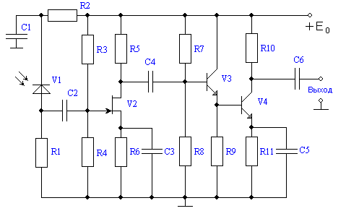

Рис.21 (1) Принципиальная схема усилителя
В скобках далее указывается номер рисунка или таблицы, встречавшихся ранее.

I Предварительный расчет по постоянному току

- Расчет цепей питания фотодиода V1

На фотодиод ФДК-227 имеются следующие справочные параметры:
Рабочее напряжение -- u раб= -10 В, темновой ток – Iтем= 0.1 мкА,
фототок- I1=1 мкА, проходная ёмкость – Сд =1пФ.

Принципиальная схема цепей питания фотодиода V1 и его семейство статических характеристик приведены на рис.22 (4).
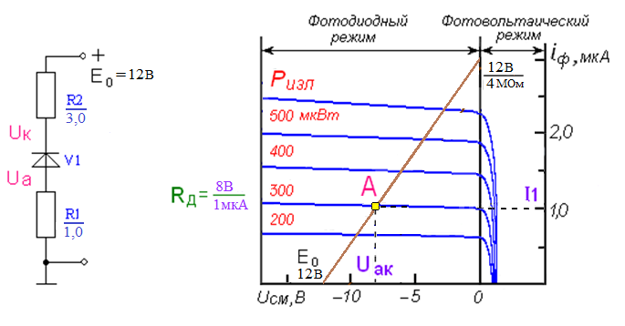
а) б)

Рис.22 . Принципиальная схема цепей питания фотодиода а) и его
семейство статических характеристик б)

Обратное смещение на фотодиод подается для вывода его в линейную область ВАХ. Одновременно с этим увеличение напряжения Uак уменьшает проходную емкость фотодиода.
Выберем напряжение анод-катод фотодиода Uак=8В. Тогда на резисторах (R1+R2) должно быть падение напряжения , равное Eо - Uк =12- 8=4 В.
Если выбрать напряжение на аноде Uа=1В, то напряжение на катоде Uк=Uа+Uак=1+8=9 В. Теперь вычислим сопротивления R1и R2. Так при токе фотодиода I1=1мкА
R1= U_{а}/I1=1В/1*10 ⁻⁶ А=1 МОм , R2= (Е₀ --U_{К} )/I1=(12-9) В/ 1*10 ⁻⁶ А =3МОм

На рис. 22,б показана точка покоя А с координатами (I1=1мкА, Uак=8В), из чего следует, что сопротивление фотодиода постоянному току в этой точке R_{Д}=8 МОм.

Сопротивления резисторов R1,R2 выбираем из номинального ряда (Табл.6).
Табл.6

Заданное напряжение питания 12 В и полученные в рачёте резисторы R1 и R2 определяют положение нагрузочной линии. Она построена на рис.22,б.

- Расчет по постоянному току каскада на транзисторе V2

Транзистор КП307Г имеет следующие справочные данные:

Ток стока начальный – Iс нач=16 мА; Напряжение отсечки – U отс= - 3В;
Ток утечки затвора -- I_{УТ.З}=1 нА; Ёмкость затвор-исток - Cзи = 5 пФ,
Максимальная крутизна – Sмакс=12 мА/В; Ёмкость проходная – Сзс =1.5 пФ;
Сопротивление затвор – исток rзи= U_{ЗИ}/ I_{УТ.З} =1В/1нА=100 МОм.

Принципиальная схема каскада на полевом транзисторе V2 по постоянному току представлена на рис.23.

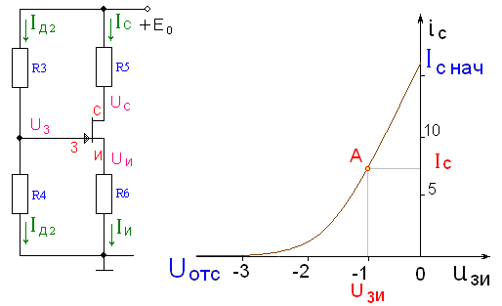
а) б)

Рис. 23 Принципиальная схема по постоянному току каскада V2 а) и вольт- амперная характеристика полевого транзистора с n-каналом б)

Выберем напряжение затвор-исток U_{ЗИ} ≤ U_{ОТС} / 2 = -1В. Тогда ток стока будет 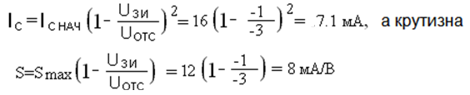
Выберем напряжение сток-исток U_{СИ}=Е₀/2=12/2=6 В, а напряжение на истоке U_{И} = 0.2Е₀ = 0.2*12 = 2.4 В. Тогда напряжение на стоке U_{С}= U_{И}+ U_{СИ} =2.4+6=8.4В, а напряжение на затворе U_{З}=U_{И}+U_{ЗИ}=2.4 -1.0=1.4 В.
Теперь вычислим сопротивления резисторов R3=(Е₀- U_{З})/ Iд2, где Iд2--ток делителя. Ток делителя можно определить, зная сопротивление резистора R4. Рассчитаем сопротивление R4 исходя из заданной верхней частоты fв. Так как частота среза входной цепи в области верхних частот определяется суммарной емкостью С и сопротивлением R4, а частота среза входной цепи должна быть больше fв , то сопротивление R4 можно определить из неравенства R4≤ 1/(2π fв C).
Находим R4=1/ 2π*2*10⁶*15*10⁻¹²=5.6 кОм, где C=15 пФ.

При этом ток делителя Iд2= Uз/R4=1.4/5.6=0.25 мА .
R6 = U_{И} /I_{С} = 2.4/ 7.1= 0.33 кОм
По номинальному ряду (Табл.6) R3=43 кОм, R4=5.6 кОм, R5=510 Ом, R6=330 Ом.

- Предварительный расчет каскадов по постоянному току на биполярных транзисторах V3 и V4

Принципиальная схема каскадов V3 и V4 по постоянному току представлена на рис.24

Рис.24. Принципиальная схема каскадов на биполярных транзисторах
по постоянному току

Транзистор КТ382А имеет следующие справочные параметры:
-транзистор биполярный кремниевый;
-UБэ=0.7 В;
- коэффициент усиления по току минимальный h₂₁ min = 40;
- коэффициент усиления по току максимальный h₂₁ max=330;
- частота единичного усиления fт =1.8 ГГц;
-максимальный постоянный ток коллектора Iк max=20мА;
-максимальное напряжение коллектор-эмиттер uкэ max=15 В;
-постоянная времени цепи обратной связи τ_{к} =15пс;
-ёмкость коллекторного перехода Ск=2 пФ;
-допустимая мощность рассеиваемая на коллекторе Pк=100 мВт.

Выберем токи покоя транзисторов V3 и V4 I_{К4}=6 мА, I_{К3}< I_{К4}, I_{К3}=5мА
Напряжение коллектор-эмиттер V4 Uкэ,4 = Е₀/2=12/2=6 В, а напряжение на эмиттере V4 U_{Э4} = 0.1Е₀ = 0.1*12 = 1.2 В. Тогда, напряжение на базеV4 U_{Б4}=U_{Э4}+U_{БЭ}=1.2+0.7=1.9 В, заметим, что U_{Б4} = U _{Э4}.
Напряжение на базе V3 U_{Б3} = U_{Э3}+U_{БЭ}=1.9+0.7=2.6 В.
Напряжение на коллекторе V4 U_{К4}=U_{’Э4+}U_{КЭ,4}=1.2+6=7.2 В.

Вычислим сопротивления резисторов согласно выражениям:
R9 = U_{Э3} / I_{Э3} , R10 = (Е₀ –U_{К4}) / I_{К4} , R11= U_{Э4} / I_{Э4},
где I_{Э3}=I_{К3}+I_{Б3 ,} I_{Э4}= I_{К4}+ I_{Б4}.
Для вычисления токов базы I_{Б3} и I_{Б4} определим = =115. Тогда I_{Б3} =I_{К3} / h₂₁ =5/115=43.4 мкА, I_{Б4} = I_{К4} / h₂₁=6/115=52 мкА.
В связи с их малостью можно принять равными I_{Э3} I_{К3}, I_{Э4} I_{К4} и вычислить R9=1.9/5=0.38 кОм, R10= =0,8 кОм, R11= 1.2/6 =0.2 кОм.
Ток делителя выберем равным I_{Д3}=10*I_{Б3}=10*43.4мкА=0.434мА. Тогда R7= (Е₀ –U_{Б3})/( I_{Д3}+I_{Б3}) =(12-2.6)/(0.434+0.043)=19.7 кОм,
R8=U_{Б3} / I_{Д3} =2.6/0.434=5.99 кОм.
Выберем рассчитанные сопротивления резисторов R7,R8,R9,R10 и R11 по номинальному ряду (Табл.6).
Для резисторов, расположенных в цепи эмиттеров R9 и R11 желательно использовать ряд с допуском ±5%, значения сопротивлений остальных резисторов R7,R8 и R9 можно выбирать с допуском ± 10% и даже ± 20%. Тогда сопротивления резисторов примут следующие значения: R7=20 кОм, R8=6.2 кОм, R9= 390 Ом, R10=820 Ом, R11=200 Ом.

4 Проверка расчета на компьютере

Правильность расчетов сопротивлений удобно проверить с помощью компьютера. С этой целью для схемы рис.24 составляем эквивалентную схему каскадов на транзисторах V3 и V4 по постоянному току, заменяя биполярные транзисторы активными четырехполюсниками типа ИТУТ (рис.7). В программе Fastmean набираем эквивалентную схему (рис.9). Эта программа сама нумерует узлы и элементы схемы, чаще всего в порядке их набора. Поэтому рядом с элементами схемы рис.25 в скобках указано соответствие каждого из них рис. 21(1). При расчете используются сопротивления резисторов, выбранные ранее по
номинальному ряду.

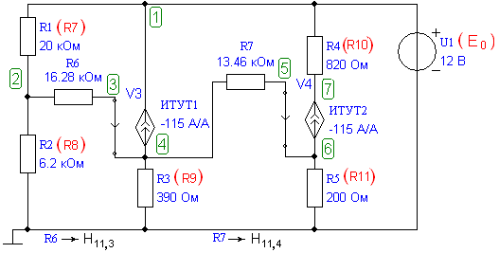

Рис.25 Эквивалентная схема усилиельного каскада на V3,V4 по постоянному току

Сопротивления R6 и R7 не являются резисторами, они отражают эквиваленты входных сопротивлений переходов база-эмиттер транзисторов V3 и V4 H_{11, 3} и H_{11 , 4} по постоянному току ( рис. 9). Их величины: R6= H_{11,3} = U_{Б3} / I_{Б3} = =0.7/0.043 =16.28 кОм, R7= H_{11 ,4} = U_{Б4}/ I_{Б4} = 0.7/0.052 =13.46 кОм.
Рис.26 Определение входного сопротивления для постоянного тока в
биполярном транзисторе.

С помощью программы Fastmean по схеме рис.25 вычислим токи в резисторах и напряжения в узлах. Для этого необходимо выполнить последовательность действий, указанную на рис.27 желтым цветом.
Рис.27 Последовательность действий при анализе работы схемы на постоянном токе.

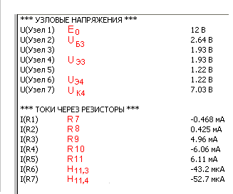
Рис.28 Результаты расчетов на ПК

Знак минус показывает, что токи текут от узла с меньшим номером к узлу с большим номером (см. замечание на стр.14).
Сравнение результатов предварительного и компьютерного расчетов дает таблица7
. Табл.7
N | V3 |  |  |  | V4
Токи и напряжения | U_{Б3} | U_{Э3} | I_{Д2} | I_{Э3} | U_{Э4} | U_{К4} | I_{К4}
Единицы измерения | В | В | мА | мА | В | В | мА
Расчет предварительный | 2.6 | 1.9 | 0.434 | 5.0 | 1.2 | 7.2 | 6.0
Компьютерный | 2.64 | 1.93 | 0.425 | 4.96 | 1.22 | 7.03 | 6.06

Результаты совпадают с большой точностью (менее 3%). Можно считать, что расчет всех элементов схемы по постоянному току сделан правильно.

II Расчет усилителя на переменном токе

2.1 Расчет коэффициента усиления по току Кi(f) в режиме малого сигнала

2.1.1 Составление эквивалентной схемы
Этот расчет также проведем при помощи программы Fastmean. Для этого составим полную эквивалентную схему усилителя на переменном токе (для всех диапазонов частот). Рекомендуем получать эквивалентную схему из принципиальной (рис.1) путем двух последовательных преобразований. Первое преобразование основано на том, что сопротивление источника питания Е0 переменному току равно нулю. Из этого следует, что на эквивалентной схеме его выводы можно замкнуть накоротко, а сам источник удалить. После этой операции верхние выводы резисторов R2, R3, R5, R7, R10 (рис.21) оказываются на переменном токе соединенными с общим проводом и эквивалентную схему удобно изобразить в виде, показанном на рис.29. Соединения указанных резисторов с общим проводом отмечены красным цветом. Коллектор транзистора V3 также соединяется с общим проводом. Чтобы не усложнять вид схемы рис.29, символ общего провода присоединен к коллектору и тоже отмечен красным цветом.

Рис.29 Предварительная эквивалентная схема усилителя рис.21 на переменном токе

В процессе второго преобразования элементы схемы V1, V2, V3 и V4 заменяются их эквивалентными моделями на переменном токе. Транзисторы заменяются активными четырехполюсниками в виде ИТУН и ИТУТ (рис.30) . Минусы перед показателями передаточных функций отражают поворот фазы сигнала.
а) б)
Рис.30. Эквивалентные модели полевого а) и биполярного б) транзистора для
переменного тока.

На рис.30,а показана П-образная модель полевого транзистора для переменного тока. Здесь кроме активного четырехполюсника ИТУН представлены внутренние емкости транзисторов. Сопротивление rзи велико и учитывать его нет необходимости.
На рис.30,б показана модель биполярного транзистора. В этой схеме используется активный четырехполюсник типа ИТУТ. Здесь также необходимо учитывать внутренние емкости :емкости переходов база-эмиттер С_{б’э} и база-коллектор С_{К}. Существенную роль играют сопротивления переходов база-эмиттер r_{б’э} и сопротивления базового слоя(объёмное сопротивление базы) r_{б’б.} Входное сопротивление биполярного транзистора на переменном токе h11 = r_{б’б}+ r_{б’э} много меньше входного сопротивления на постоянном токе H₁₁. Оно определяется касательной к входной характеристике в точке покоя (рис.31).
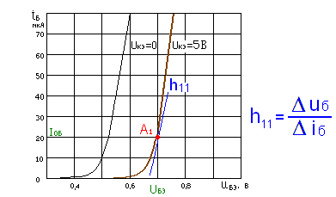
Рис. 31 Определение входного сопротивления биполярного транзистора для постоянного и переменного тока

Сопротивление фотодиода на переменном токе r_{д} оказывается намного выше, чем на постоянном Rд, поскольку также определяется касательной к характеристике в точке покоя А, но характеристика в фотодиодном режиме пологая (рис.22,б). Практически всегда можно считать, что сопротивление на переменном токе r_{д} бесконечно велико и на эквивалентной схеме не показывать.

Полная эквивалентная схема на переменном токе приведенана рис.32

Рис.32 Полная эквивалентная схема по переменному току

Сопротивления резисторов в схеме рис.32 имеют следующие номинальные значения (Табл.8):
Табл.8
R1 | R2 | R3 | R4 | R5 | R6 | R7 | R8 | R9 | R10 | R11
МОм | МОм | кОм | кОм | Ом | Ом | кОм | кОм | Ом | Ом | Ом
1.0 | 3.0 | 43 | 5.6 | 510 | 330 | 20 | 6.2 | 390 | 820 | 200

Элементы, R12- R16 не являются резисторами, как показано на рис.32, они отражают эквивалентные сопротивления : внешней нагрузки (R12), собственные сопротивления базового слоя r_{б'б} (R13, R15) и сопротивления перехода база-эмиттер r_{б'э} (R14,R16). Рассчитываем эти сопротивления
R13=R15= r_{б’б} = τ_{к} / Ск = 15пс / 2пФ = 7.5 Ом,
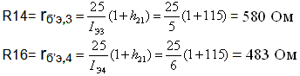

и заполняем таблицу 9.
Табл.9
R12 | R13 | R14 | R15 | R16
кОм | Ом | Ом | Ом | Ом
1 | 7.5 | 580 | 7.5 | 483

В схеме рис.32 появились емкость фотодиода (С14), ёмкость внешней нагрузки (С7) и емкости переходов в транзисторах (С8—С13). Ёмкости Cб'э вычисляются Cб’э= h₂₁/2π r_{б'э}f_{т}.
В транзисторе V3 C10 = Cб’э,3 =115/2*3.14*580*1.8*10⁹ =17,5 пФ.
В транзисторе V4 C8= Cб’э,4 =115/2*3.14*483*1.8*10⁹=21 пФ.

Значения дополнительных ёмкостей сведены в таблицу 10.

Табл.10
C7 | C8 | C9 | C10 | C11 | C12 | C13 | С14
пФ | пФ | пФ | пФ | пФ | пФ | пФ | пФ
5 | 21 | 2 | 17.5 | 2 | 5 | 1.5 | 1

Конденсаторы С1 - С6 выбираем равными 1 мкФ.

2.1.2 Построение амплитудно-частотной характеристики

Используя программу Fastmean , получаем АЧХ коэффициента передачи тока K_{i} (f) =I(R12)/I1. Зависимость модуля функции передачи от частоты принято строить в децибелах по оси Y и в логарифмическом масштабе по оси частот. Для этого в диалоговом окне устанавливаем масштаб по частоте “Логарифмич.”, а выражение по оси Y заключаем в скобки и перед ним вставляем db, как показано на рис.33 желтым цветом.

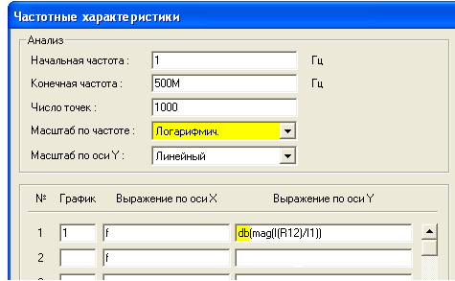

Рис.33 Диалоговое окно для установки параметров частотных характеристик

На рис.34 показана АЧХ коэффициента усиления тока. На средних частотах усиление составляет 65 дБ. Перемещая линейку определяем полосу пропускания усилителя по уровню -3 дБ по отношению к средним частотам. Заметим, что в программе Fastmean предусмотрен вывод на одно поле только одной линейки.
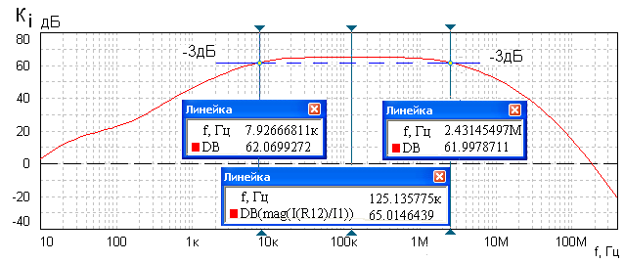
Рис. 34 АЧХ коэффициента усиления тока

На рис.35 показаны для сравнения АЧХ коэффициентов усиления по току K_{i} (f)=I(R12)/I1, напряжению К(f)= U(14)/U(1) и мощности К_{P}= K_{i} (f) * К(f).
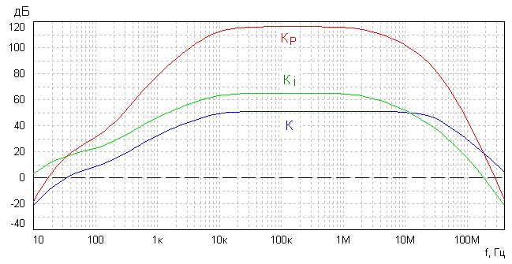
Рис.35 АЧХ коэффициентов усиления по напряжению, току и мощности

2.2 Расчет сопротивления передачи

Используя программу Fastmean , получаем также частотную характеристику сопротивления передачи R(f) = U(14)/I1. Для этого в диалоговом окне производим необходимые изменения. Устанавливаем на обеих осях логарифмические масштабы и убираем db из отношения U(14)/I1 , как показано на рис. 36.
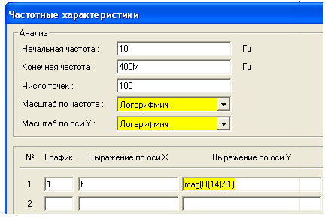
Рис.36 Установка параметров частотной характеристики для изображения передаточного сопротивления.

В этом случае на оси Y откладывается сопротивление передачи в омах в логарифмическом масштабе (рис.37).
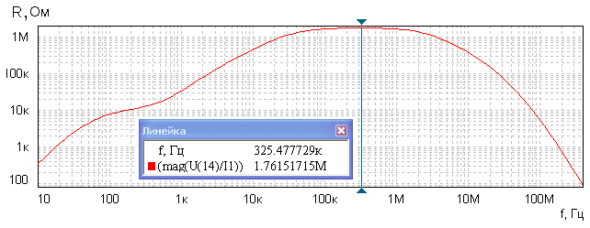
Рис.37 Частотная характеристика сопротивления передачи

На средних частотах сопротивление передачи составляет R=1.76 МОм. Рассчитаем максимальное выходное напряжение спроектированного усилителя-- преобразователя ток-напряжение. Амплитуду тока сигнала определяем как разность между током фотодиода в точке покоя и темновым током I_{m}=I1-Iтем=1мкА-0.1мкА= =0.9мкА. Амплитуда выходного напряжения будет равной U_{m}(14)=I_{m}*R= =0.9*10⁻⁶*1.76*10⁶=1.584В.

2.2.1 Выполнение технических условий
Для удобства определения полосы пропускания уменьшим частотный диапазон характеристики сопротивления передачи (рис.38). Граничные частоты находим по уровню 0.707 по отношению к значению на средних частотах. Из рис.38 следует, что нижняя граничная частота оказывается выше указанной в техническом задании (f=36.296кГц>10кГц), а верхняя граничная частота - больше заданной (2МГц).
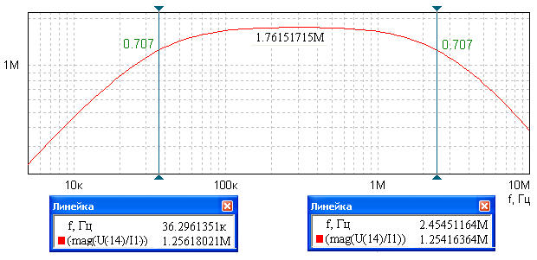
Рис.38 Определение граничных частот по уровню 0.707

Для выполнения технических условий в области нижних частот необходимо увеличивать емкости разделительных и блокирующих конденсаторов. Попробуем определить, какой из конденсаторов в большей мере ограничивает полосу пропускания в области нижних частот. Для этого построим частотные характеристики (рис.39) передаточных сопротивлений в узлах 3,6,13 и 14 из рис.32 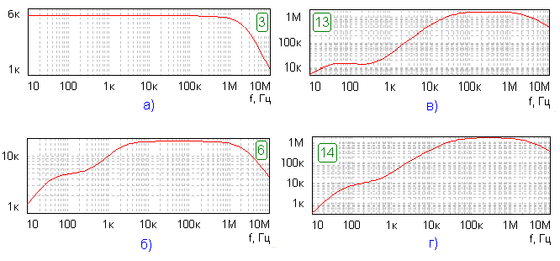Рис. 39 Характеристики передаточных сопротивлений в различных узлах схемы

Рис.39, а показывает, что участок схемы от источника сигнала до узла 3 (U(3)/I1) практически не создает спада характеристики в области нижних частот. Он произойдет на частотах ниже 10 Гц. Увеличивать емкости конденсаторов С1 и С2 не требуется.
На характеристике рис.39,б, построенной для участка схемы от источника сигнала до узла 6 (U(6)/I1), ярко выраженный спад наблюдается на частотах в несколько кГц, что вполне удовлетворяет техническому заданию на fн =10 кГц. Ёмкости конденсаторов С3 и С4 можно также оставить без изменения.
Однако, на характеристике рис.39,в, построенной для участка схемы от источника сигнала до узла 13 (U(13)/I1), низкочастотный спад начинается уже на частотах в несколько десятков кГц и на частоте 10 кГц оказывается недопустимым.
Характеристика рис. 39,г (U(14)/I1), соответствующая всему устройству, незначительно отличается от характеристики рис.39,в. Исходя из этого, делаем вывод, что нужно в первую очередь увеличивать емкость конденсатора С5. Увеличив емкость только одного конденсатора ( установив С5= 4.7мкФ), получаем вполне удовлетворительное решение (рис.40).

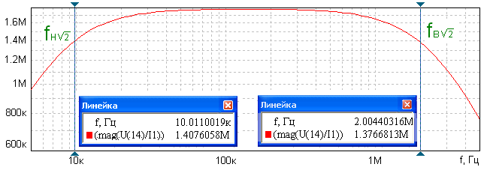
Рис.40 Частотная характеристика сопротивления передачи, удовлетворяющая требованиям технического задания.

На рис.40 стрелки ” линеек” установлены на граничные частоты по техническому заданию. Модуль сопротивления передачи на этих частотах превышает необходимый уровень 0.707 от 1.76 МОм, равный 1.25 МОм. Задание выполнено с достаточной в технических расчетах точностью.

На этом расчет заканчивается.

Далее вычерчивается принципиальная схема и составляется перечень элементов (см. стр. 37 и 38).

Инв. № подп
Подп. и дата
Взам. инв. №
Инв. № дубл.
Подп. и дата

Лит
Лист
Листов
1
2

Схема электрическая принципиальная
00.000 ПЭ3
Лит
№ докум.
Изм.
Подп.
Дата
.
Разраб.

Пров.

Т. контр.

Н. контр.

Утв.

Инв. № подп
Подп. и дата
Взам. инв. №
Инв. № дубл.
Подп. и дата

Лит
Лист
Листов
1
2

Схема электрическая принципиальная
00.000 ПЭ3
Лит
№ докум.
Изм.
Подп.
Дата
.
Разраб.

Пров.

Т. контр.

Н. контр.

Утв.

Лист
2
Перечень элементов
Лит
№ докум.
Изм.
Подп.
Дата

Обозн. | Наименование | Кол. | Примечание
С1,С2,С4,С6 | Конденсатор К10-17Б Н90 1мкФ | 4
С3 | Конденсатор К53-18В 16В 1мкФ | 1
С5 | Конденсатор К53-18В 16В 4,7мкФ | 1
R1 | Резистор МЛТ-0,125-1МОм ±20% | 1
R2 | Резистор МЛТ-0,125-3МОм ±20% | 1
R3 | Резистор МЛТ-0,125-43кОм ±10% | 1
R4 | Резистор МЛТ-0,125-5,6кОм ±10% | 1
R5 | Резистор МЛТ-0,125-510Ом ±10% | 1
R6 | Резистор МЛТ-0,125-330Ом ±5% | 1
R7 | Резистор МЛТ-0,125-20кОм ±10% | 1
R8 | Резистор МЛТ-0,125-6,2кОм ±10% | 1
R9 | Резистор МЛТ-0,125-390Ом ±5% | 1
R10 | Резистор МЛТ-0,125-820Ом ±10% | 1
R11 | Резистор МЛТ-0,125-200Ом ±5% | 1
V1 | Диод ФДК-227 | 1
V2 | Транзистор КП307Г | 1
V3,V4 | Транзистор КТ382А | 2
Инв. № подп
Подп. и дата
Взам. инв. №
Инв. № дубл.
Подп. и дата

Лист
2
Перечень элементов
Лит
№ докум.
Изм.
Подп.
Дата

Литература:
- Павлов В.Н., Ногин В.Н. Схемотехника аналоговых электронных устройств: Учебник для вузов. –2-е изд., исправ. – М.: Горячая линия – Телеком 2001.
- Павлов В.Н. Схемотехника аналоговых электронных устройств: учеб.пособие для студ. высш.учеб.заведений.– М.: Издательский центр “Академия “, 2008.
- Алексеев А.Г., Климова П.В. К расчету резисторных каскадов. Методические указания. 2009. www.viso.ru
- Усилительные устройства: Учебное пособие для вузов/ В.А. Андреев и др.; под ред. О.В. Головина – М.: Радио и связь, 1993.
- Войшвилло Г.В. Усилительные устройства: Учебник для вузов. – 2е изд. – перераб. и доп. – М.: Радио и связь. 1983.
- www. fastmean.ru. Официальный сайт программы FASTMEAN
- Справочник по электрическим конденсаторам Дьяконов М.Н. и др. Под общей ред. Четвертакова И.И. и Смирнова В.Ф.—М.: Радио и связь,--1983.

- Гринфилд Дж. Транзисторы и линейные ИС. Руководство по анализу и расчёту: Пер. с англ. – М.: Мир, 1992.
- Титце У.,Шенк К. Полупроводниковая схемотехника –Т.1.-М.:Додека-ХХI,2008.
- Уве Наундорф. Аналоговая электроника. Основы, расчет, моделирование Москва: Техносфера,2008.
- Д.Крекрафт, С.Джерджли Аналоговая электроника. Схемы, системы, обработка сигнала Москва: Техносфера,2005.
10. Хоровиц П., Хилл У. Искусство схемотехники-изд.7.-М.: ФОТОН,2010.

